11.12.2023 года № 31 ЖУКОВСКИЙ ВЕСТНИК
ИНФОРМАЦИОННЫЙ БЮЛЛЕТЕНЬ

№ 31 11.12.2023 года
ВНИМАНИЕ!
Уважаемые жители и гости Жуковского сельсовета, в связи с тем, что у нас установилась аномально морозная погода необходимо тщательно соблюдать меры предосторожности, ведь в этот период увеличивается число пожаров, связанных с использованием печей и обогревательных приборов, появились ряд рисков:
! Увеличилось количество бытовых пожаров. Во избежание пожаров использовать только исправные электрообогревательные приборы, избегать перегрузки электросети, не включать в одну розетку сразу нескольких мощных потребителей энергии, необходимо устанавливать электрообогреватель на безопасном расстоянии от занавесок или мебели.
! Ещё один риск - это нарушение работы на объектах ТЭК и ЖКХ, повреждение ЛЭП.
При обогреве дома или для получения электроэнергии, помните, что электрогенераторы выделяют угарный газ. Этот газ без цвета и запаха очень токсичен для людей и животных. Не оставляйте на ночь включенные электрообогреватели, не используйте их для сушки вещей
! Из-за морозного тумана, гололёда и воздействия низких температур на автомобили повышается риск дорожно-транспортных пришествий. Возможно отказ узлов агрегата автомобилей, влияющее на безопасность движения или его остановка на трассе. Будьте осторожны! По возможности откажитесь от поездок в такую погоду.
Берегите себя и своих близких!
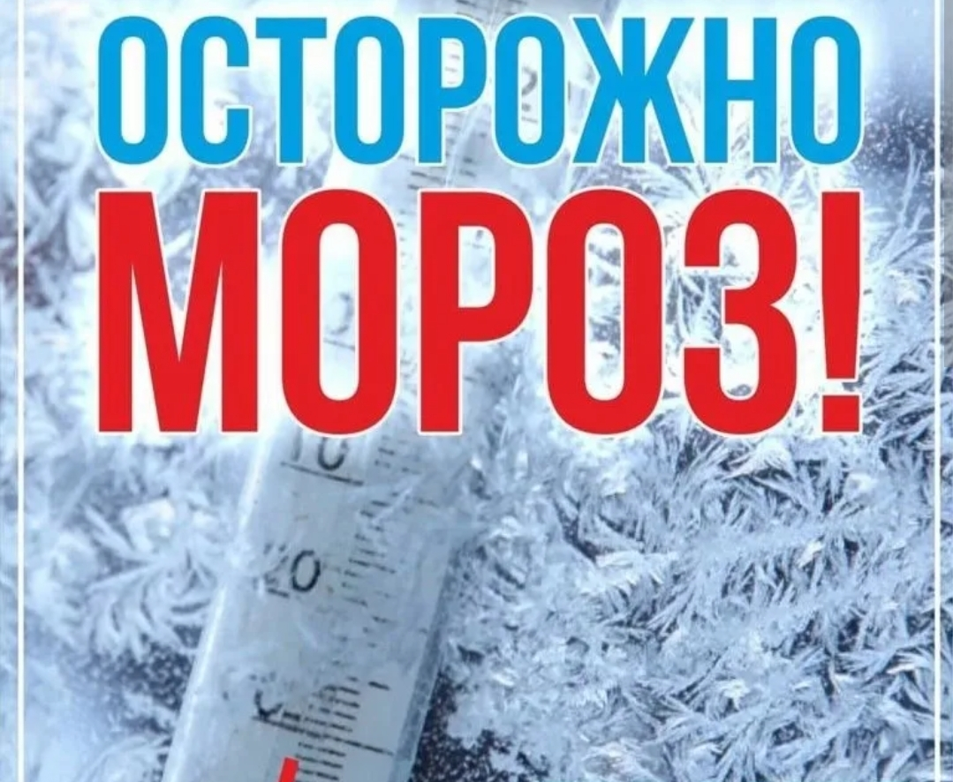
Извещение об утверждении результатов определения кадастровой стоимости зданий, помещений, сооружений, объектов незавершенного строительства, машино-мест, расположенных на территории Красноярского края,
и порядке рассмотрения заявлений об исправлении ошибок, допущенных при определении кадастровой стоимости

В соответствии с пунктом 3 статьи 15 Федерального закона от 03.07.2016
№ 237-ФЗ «О государственной кадастровой оценке» (далее – Закон о кадастровой оценке) сообщаем об утверждении результатов определения кадастровой стоимости зданий, помещений, сооружений, объектов незавершенного строительства, машино-мест, расположенных на территории Красноярского края.
Приказ министерства экономики и регионального развития Красноярского края от 17.11.2022 № 21н «Об утверждении результатов определения кадастровой стоимости зданий, помещений, сооружений, объектов незавершенного строительства, машино-мест, расположенных на территории Красноярского края» (далее – приказ № 21н) опубликован 21.11.2022 на «Официальном интернет-портале правовой информации Красноярского края» (www.zakon.krskstate.ru),
в специальном выпуске газеты «Наш Красноярский край» от 29.11.2023, а также
на официальном сайте министерства экономики и регионального развития Красноярского края в информационно – телекоммуникационной сети Интернет (http://www.econ.krskstate.ru) в разделе «Государственная кадастровая оценка», подраздел «Результаты государственной кадастровой оценки».
Приказ № 21н вступает в силу 22.12.2023 – по истечении одного месяца после его официального опубликования и применяется для целей, предусмотренных законодательством Российской Федерации, с 01.01.2024.
В соответствии со статьей 21 Закона о кадастровой оценке после вступления в силу приказа № 21н краевым государственным бюджетным учреждением «Центр кадастровой оценки» (далее – КГБУ «ЦКО») принимаются заявления
об исправлении ошибок, допущенных при определении кадастровой стоимости.
Форма заявления об исправлении ошибок, допущенных при определении кадастровой стоимости, и требования к ее заполнению утверждены приказом Федеральной службы государственной регистрации, кадастра и картографии
от 06.08.2020 № П/0286 «Об утверждении формы заявления об исправлении ошибок, допущенных при определении кадастровой стоимости, требований
к заполнению заявления об исправлении ошибок, допущенных при определении кадастровой стоимости».
Кроме того, в рамках действия статьи 20 Закона о кадастровой оценке
КГБУ «ЦКО» предоставляет разъяснения, связанные с определением кадастровой стоимости земельных участков.
Порядок рассмотрения обращений о предоставлении разъяснений, связанных с определением кадастровой стоимости, в том числе форма предоставления таких разъяснений, утвержден приказом Федеральной службы государственной регистрации, кадастра и картографии от 06.08.2020 № П/0280 «Об утверждении Порядка рассмотрения обращений о предоставлении разъяснений, связанных с определением кадастровой стоимости, в том числе формы предоставления таких разъяснений».
Ознакомиться с текстом указанных приказов можно на официальном
сайте министерства экономики и регионального развития Красноярского
края в информационно-телекоммуникационной сети «Интернет» http://www.econ.krskstate.ru в разделе «Государственная кадастровая оценка», подраздел «Нормативные правовые акты в области кадастровой оценки», «Федеральные нормативные правовые акты».
Заявления об исправлении ошибок, допущенных при определении кадастровой стоимости зданий, помещений, сооружений, объектов незавершенного строительства, машино-мест края, и обращения о предоставлении разъяснений, связанных с определением кадастровой стоимости зданий, помещений, сооружений, объектов незавершенного строительства, машино-мест края, принимаются следующими способами:
1) почтовым отправлением в адрес КГБУ «ЦКО»: 660075, г. Красноярск,
ул. Маерчака, 40, каб. 403;
2) при личном обращении в КГБУ «ЦКО»: 660075, г. Красноярск,
ул. Маерчака, 40, каб. 403;
Время приема*:
понедельник-четверг с 09:00 до 18:00
пятница с 09:00 до 16:45
перерыв на обед с 13:00-13:45
* Прием осуществляется в рабочие дни. В предпраздничные дни время приема сокращается на один час.
3) в электронном виде на адрес электронной почты: office@cko-krsk.ru.
На сайте КГБУ «ЦКО» https://cko-krsk.ru/ можно скачать формы
для заполнения обращений или сразу направить их в электронном виде.
По всем вопросам подачи (приема) замечаний необходимо обращаться
по телефону 8 (391) 206-97-91, 206-96-60 – в отдел по работе с обращениями КГБУ «ЦКО».

МИНИСТЕРСТВО

экономики и регионального развития

Красноярского края

П Р И К А З

«17» ноября 2023 г. Красноярск № 21н

Об утверждении результатов определения кадастровой стоимости зданий, помещений, сооружений, объектов незавершенного строительства, машино-мест, расположенных на территории Красноярского края

В соответствии со статьей 15 Федерального закона от 03.07.2016
№ 237-ФЗ «О государственной кадастровой оценке», статьей 1 Закона Красноярского края от 21.04.2022 № 3-713 «О полномочиях Правительства края в сфере государственной кадастровой оценки», подпунктом 7 пункта 3.1, пунктом 3.74, подпунктом 2 пункта 4.3 Положения о министерстве экономики
и регионального развития Красноярского края, утвержденного постановлением Правительства Красноярского края от 23.12.2014 № 639-п, учитывая письмо краевого государственного бюджетного учреждения «Центр кадастровой оценки» от 30.10.2023 № 1015, ПРИКАЗЫВАЮ:
1. Утвердить результаты определения кадастровой стоимости зданий, помещений, сооружений, объектов незавершенного строительства, машино-мест, расположенных на территории Красноярского края по состоянию
на 1 января 2023 года, согласно приложению.
2. Отделу сопровождения оценки объектов недвижимости обеспечить исполнение требований частей 3, 5, 6 статьи 15 Федерального закона
от 03.07.2017 № 237-ФЗ «О государственной кадастровой оценке».
3. Опубликовать приказ в газете «Наш Красноярский край»
и на «Официальном интернет-портале правовой информации Красноярского края» (www.zakon.krskstate.ru).
4. Приказ вступает в силу по истечении одного месяца после дня
его официального опубликования.
Утвержденные приказом сведения о кадастровой стоимости зданий, помещений, сооружений, объектов незавершенного строительства, машино-мест, которые внесены в Единый государственный реестр недвижимости,
применяются для целей, предусмотренных законодательством Российской Федерации, с 1 января 2024 года.

Министр Т.А. Магдибур

Ссылка на официальный источник http://www.zakon.krskstate.ru/0/doc/99516

ФЕДЕРАЛЬНАЯ СЛУЖБА ГОСУДАРСТВЕННОЙ РЕГИСТРАЦИИ,
КАДАСТРА И КАРТОГРАФИИ

ПРИКАЗ
от 6 августа 2020 г. N П/0286

ОБ УТВЕРЖДЕНИИ ФОРМЫ ЗАЯВЛЕНИЯ
ОБ ИСПРАВЛЕНИИ ОШИБОК, ДОПУЩЕННЫХ ПРИ ОПРЕДЕЛЕНИИ
КАДАСТРОВОЙ СТОИМОСТИ, ТРЕБОВАНИЙ К ЗАПОЛНЕНИЮ ЗАЯВЛЕНИЯ
ОБ ИСПРАВЛЕНИИ ОШИБОК, ДОПУЩЕННЫХ ПРИ ОПРЕДЕЛЕНИИ
КАДАСТРОВОЙ СТОИМОСТИ

В соответствии с частью 12 статьи 21 Федерального закона от 3 июля 2016 г. N 237-ФЗ "О государственной кадастровой оценке" (Собрание законодательства Российской Федерации, 2016, N 27, ст. 4170; Официальный интернет-портал правовой информации http://www.pravo.gov.ru, 31 июля 2020 г., 0001202007310085), пунктом 1 и подпунктом 5.26(7) пункта 5 Положения о Федеральной службе государственной регистрации, кадастра и картографии, утвержденного постановлением Правительства Российской Федерации от 1 июня 2009 г. N 457 (Собрание законодательства Российской Федерации, 2009, N 25, ст. 3052; 2020, N 7, ст. 855), приказываю:
1. Утвердить:
форму заявления об исправлении ошибок, допущенных при определении кадастровой стоимости (приложение N 1);
требования к заполнению заявления об исправлении ошибок, допущенных при определении кадастровой стоимости (приложение N 2).
2. Настоящий приказ вступает в силу с даты вступления в силу приказа Минэкономразвития России о признании утратившим силу приказа Минэкономразвития России от 19 февраля 2018 г. N 73 "Об утверждении Порядка рассмотрения бюджетным учреждением, созданным субъектом Российской Федерации и наделенным полномочиями, связанными с определением кадастровой стоимости, обращения об исправлении технических и (или) методологических ошибок, допущенных при определении кадастровой стоимости" (зарегистрирован в Минюсте России 8 мая 2018 г., регистрационный N 51007), но не ранее 1 января 2021 г.

Руководитель
О.А.СКУФИНСКИЙ

Приложение N 1
к приказу Росреестра
от 6 августа 2020 г. N П/0286

ФОРМА ЗАЯВЛЕНИЯ
ОБ ИСПРАВЛЕНИИ ОШИБОК, ДОПУЩЕННЫХ ПРИ ОПРЕДЕЛЕНИИ
КАДАСТРОВОЙ СТОИМОСТИ

(полное наименование бюджетного учреждения, созданного субъектом Российской Федерации и наделенного полномочиями, связанными с определением кадастровой стоимости)

Заявление
об исправлении ошибок, допущенных при определении кадастровой стоимости
Прошу исправить ошибки, допущенные при определении кадастровой стоимости объекта недвижимости (объектов недвижимости), указанные в настоящем заявлении.

I. Сведения о заявителе
1.1 | Фамилия, имя, отчество (последнее - при наличии) физического лица; полное наименование юридического лица и его организационно-правовая форма, соответствующие информации, содержащейся в Едином государственном реестре юридических лиц, наименование органа государственной власти, органа местного самоуправления

(подпись)

1.2 | Почтовый адрес
1.3 | Адрес электронной почты (при наличии)
1.4 | Телефон для связи

II. Кадастровые номера и кадастровая стоимость объектов недвижимости, в отношении которых подается заявление
N п/п | Кадастровый номер |  |  | Кадастровая стоимость (при необходимости)

III. Сведения об ошибках, допущенных при определении кадастровой стоимости
N п/п | Содержание ошибок, допущенных при определении кадастровой стоимости | Номера страниц (разделов) отчета об итогах государственной кадастровой оценки (далее - отчет), приложений к отчету, где содержатся соответствующие ошибки (при необходимости) |  |  | Обоснование отнесения соответствующих сведений, указанных в отчете, к ошибочным сведениям | Документы, подтверждающие наличие ошибок, допущенных при определении кадастровой стоимости

IV. Реестр документов, прилагаемых к заявлению
N п/п | Наименование и реквизиты документов, прилагаемых к заявлению

(подпись)

V. Место для подписи заявителя
5.1 | Достоверность и полноту сведений, указанных в настоящем заявлении, подтверждаю
5.1 | __________  (подпись) |  | ________________________  (фамилия, имя, отчество (последнее - при наличии) |  | ___________  (дата)
5.2 | Согласие на обработку персональных данных
___________________________________________________________________
(наименование бюджетного учреждения, осуществляющего обработку персональных данных)
___________________________________________________________________
(фамилия, имя, отчество (последнее - при наличии) субъекта персональных данных)
___________________________________________________________________
(адрес места жительства субъекта персональных данных)
___________________________________________________________________
___________________________________________________________________
(документ, удостоверяющий личность субъекта персональных данных, его серия и номер, дата выдачи и выдавший орган)
Подтверждаю согласие на обработку моих персональных данных, предусмотренную пунктом 3 статьи 3 Федерального закона от 27 июля 2006 г. N 152-ФЗ "О персональных данных", в целях рассмотрения заявления об исправлении ошибок, допущенных при определении кадастровой стоимости, в соответствии с Федеральным законом от 3 июля 2016 г. N 237-ФЗ "О государственной кадастровой оценке".
Мне известно, что настоящее согласие действует бессрочно и что согласие на обработку персональных данных может быть отозвано на основании письменного заявления в произвольной форме.
 | ___________  (подпись) |  | __________________________  (фамилия, имя, отчество (последнее - при наличии) |  | ___________  (дата)

Приложение N 2
к приказу Росреестра
от 6 августа 2020 г. N П/0286

ТРЕБОВАНИЯ
К ЗАПОЛНЕНИЮ ЗАЯВЛЕНИЯ ОБ ИСПРАВЛЕНИИ ОШИБОК, ДОПУЩЕННЫХ
ПРИ ОПРЕДЕЛЕНИИ КАДАСТРОВОЙ СТОИМОСТИ

1. Настоящие Требования устанавливают правила заполнения заявления об исправлении ошибок, допущенных при определении кадастровой стоимости (далее - заявление).
2. Заявление составляется в отношении одного или нескольких объектов недвижимости на русском языке без сокращений слов, аббревиатур:
1) на бумажном носителе, каждый лист которого заверяется собственноручной подписью заявителя;
2) в форме электронного документа, подписанного усиленной квалифицированной электронной подписью заявителя.
3. Подписание заявления, подаваемого с использованием портала государственных и муниципальных услуг, усиленной квалифицированной электронной подписью заявителя не требуется.
4. Заявление, составленное в форме электронного документа, а также прилагаемые к заявлению электронные документы (электронные образы документов) составляются в виде файлов в форматах DOC, DOCX, RTF, PDF, ODT, TIFF.
5. Заявление, составляемое на бумажном носителе, заполняется разборчиво, без исправлений, подчисток или иных помарок печатными буквами.
6. Заявление должно содержать номер телефона для связи, а также почтовый адрес с указанием почтового индекса, наименования субъекта Российской Федерации, района, города, населенного пункта, улицы, номера дома (здания, владения), корпуса (строения, литеры), номера квартиры (помещения).
7. В случае приложения к заявлению документов, подтверждающих наличие ошибок, допущенных при определении кадастровой стоимости, в разделе III заявления указываются порядковые номера прилагаемых документов в соответствии с разделом IV.
8. В разделе IV заявления указывается информация о документах, прилагаемых к заявлению, подтверждающих информацию, содержащуюся в заявлении, а также иных документах, содержащих сведения о характеристиках объектов недвижимости.

Прокуратура информирует.

Согласно Федеральному закону от 27 ноября 2023 г. № 548-ФЗ с 1 января 2024 г. МРОТ увеличится с 16 242 до 19 242 руб. в месяц и приложить к тексту картинку по мрот

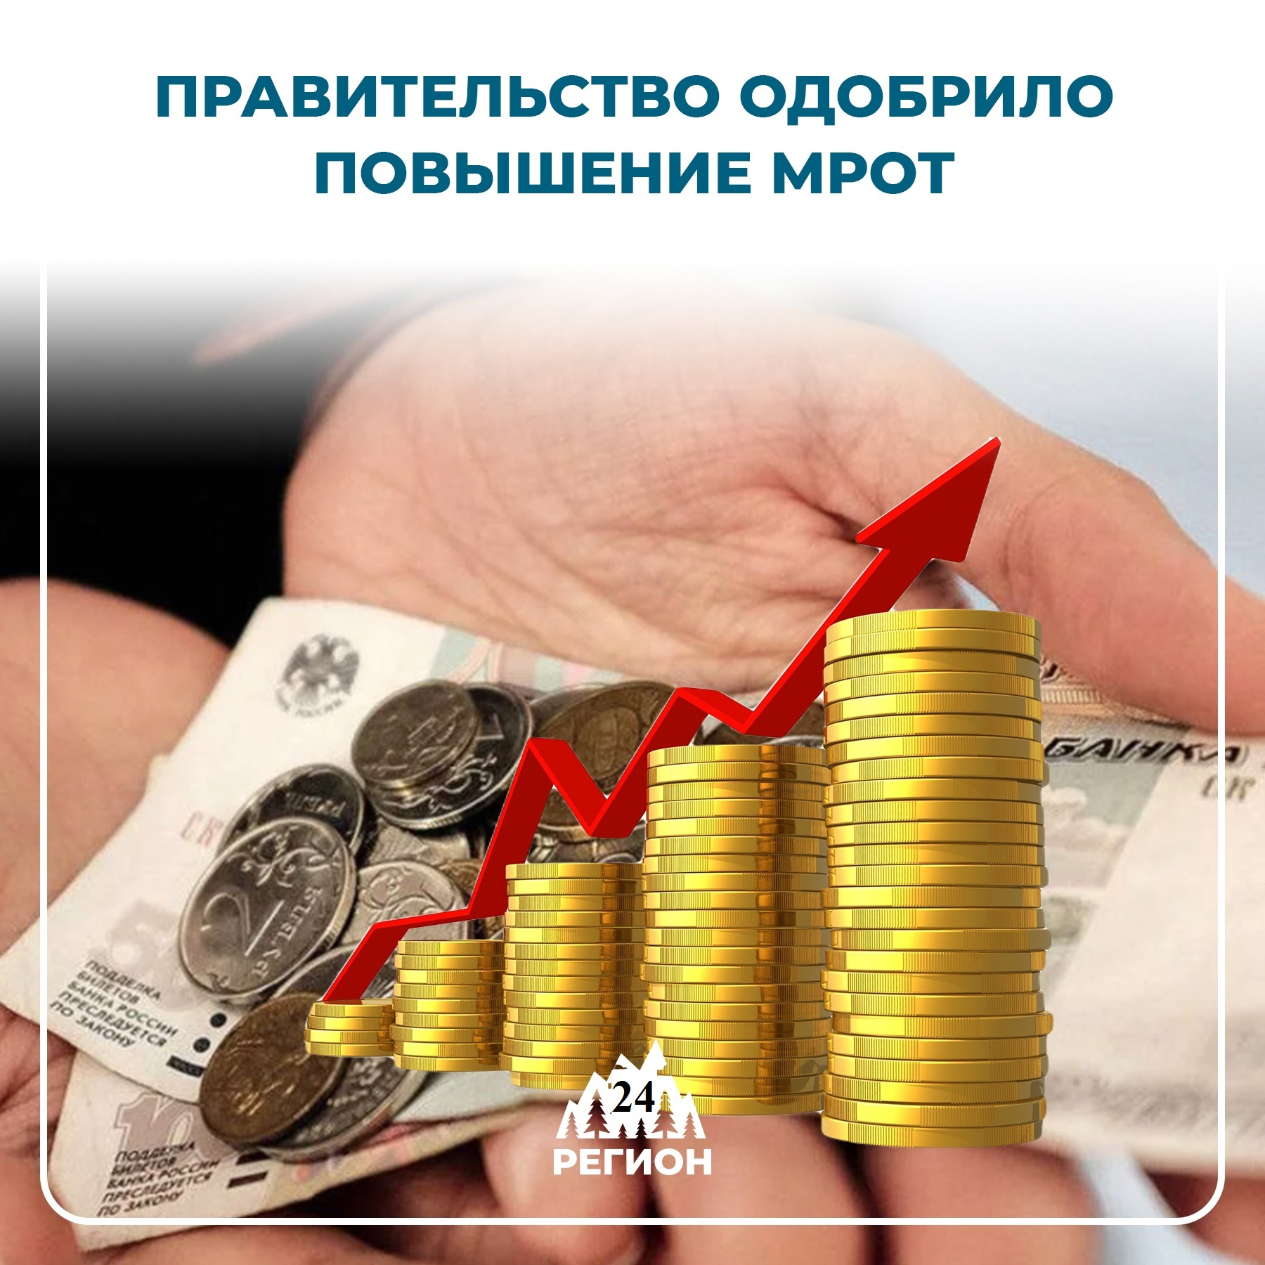
Прокуратура информирует.

С 1 сентября 2024 г. вводится понятие техобследования многоквартирного дома. Это обеспечит своевременность капремонта, позволит оценить соответствие состояния МКД и систем инженерно-технического обеспечения нормативным требованиям, определить возможность дальнейшей эксплуатации дома и др. Решение о проведении обследования может быть принято регионом или собственниками помещений в МКД. Однако, в последнем случае обследование будет проводиться за счет собственников. Обследование могут проводить только организации - члены СРО в области проектирования и изыскательской деятельности. Также урегулированы вопросы внесения изменений в программу капремонта. Федеральный закон от 27 ноября 2023 г. № 561-ФЗ


АДМИНИСТРАЦИЯ
ЖУКОВСКОГО СЕЛЬСОВЕТА
КОЗУЛЬСКОГО РАЙОНА

КРАСНОЯРСКОГО КРАЯ

ПОСТАНОВЛЕНИЕ

01.12.2023 с. Жуковка № 109

Об утверждении административного регламента предоставления муниципальной услуги «Дача письменных разъяснений налогоплательщикам по вопросам применения нормативных правовых актов муниципального образования о местных налогах и сборах»

В соответствии с Федеральным законом от 06.10.2003 № 131-ФЗ «Об общих принципах организации местного самоуправления в Российской Федерации», статьей 21 Налогового кодекса Российской Федерации, с целью обеспечения открытости и общедоступности информации о предоставлении муниципальных услуг физическим и (или) юридическим лицам, руководствуясь статьями 6, 12, 15 Устава сельсовета, ПОСТАНОВЛЯЮ:
1. Утвердить административный регламент предоставления муниципальной услуги «Дача письменных разъяснений налогоплательщикам по вопросам применения нормативных правовых актов муниципального образования о местных налогах и сборах», согласно приложению.
2. Постановление вступает в силу в день официального опубликования в периодическом печатном издании «Жуковский вестник» и подлежит размещению на официальном сайте администрации Жуковского сельсовета в информационно — телекоммуникационной сети «Интернет».

Глава сельсовета Н.В. Шпакова

Приложение к постановлению
администрации Жуковского сельсовета
от 01.12.2023 № 109

АДМИНИСТРАТИВНЫЙ РЕГЛАМЕНТ

предоставления муниципальной услуги

«Дача письменных разъяснений налогоплательщикам по вопросам применения нормативных правовых актов муниципального образования о местных налогах и сборах»

1. Общие положения

1.1. Настоящий административный регламент (далее - Регламент) муниципальной услуги «Дача письменных разъяснений налогоплательщикам по вопросам применения нормативных правовых актов муниципального образования о местных налогах и сборах» (далее - муниципальная услуга) разработан в целях повышения качества предоставления и доступности услуги, создания комфортных условий для получения муниципальной услуги.

Регламент определяет порядок, сроки и последовательность действий (административных процедур) при предоставлении муниципальной услуги.

1.2. Регламент размещается на Интернет-сайте https://zhukovskij-r04.gosweb.gosuslugi.ru, также на информационных стендах, расположенных в здании администрации по адресу: Красноярский край, Козульский район, с. Жуковка, ул. Кооперативная, 9.

1.3. Предоставление муниципальной услуги осуществляется:

- устно, в случае обращения заявителя (при личном обращении);

- письменно, в случае ответа на письменное обращение либо обращение, направленное через электронную почту.

1.4. Получение консультаций по процедуре предоставления муниципальной услуги может осуществляться следующими способами:

- посредством личного обращения;

- обращения по телефону;

- посредством письменных обращений по почте;

- посредством обращений по электронной почте.

1.5. Основными требованиями к консультации заявителей являются:

- актуальность;

- своевременность;

- четкость в изложении материала;

- полнота консультирования;

- наглядность форм подачи материала;

- удобство и доступность.

1.6. Требования к форме и характеру взаимодействия специалиста 1 категории с заявителями:

при личном обращении заявителей специалист 1 категории должен представиться, указать фамилию, имя и отчество, сообщить занимаемую должность, самостоятельно дать ответ на заданный заявителем вопрос. В конце консультирования специалист отдела, осуществляющий консультирование, должен кратко подвести итоги и перечислить меры, которые следует принять заявителю (кто именно, когда и что должен сделать).

Ответ на письменные обращения и обращения по электронной почте дается в простой, четкой и понятной форме с указанием фамилии и инициалов, номера телефона специалиста, исполнившего ответ на обращение. Ответ на письменное обращение подписывается главой сельсовета, либо уполномоченным должностным лицом.

1.7. При ответах на телефонные звонки специалист в вежливой форме четко и подробно информирует обратившихся по интересующим их вопросам. При невозможности специалиста, принявшего звонок, самостоятельно ответить на поставленный вопрос, телефонный звонок должен быть переадресован (переведен) на другого специалиста или обратившемуся гражданину должен быть сообщен телефонный номер, по которому можно получить необходимую информацию.

2. Стандарт предоставления муниципальной услуги

2.1. Наименование муниципальной услуги – муниципальная услуга «Дача письменных разъяснений налогоплательщикам по вопросам применения нормативных правовых актов муниципального образования о местных налогах и сборах

2.2. Предоставление муниципальной услуги осуществляется администрацией Жуковского сельсовета (далее - администрация).

Ответственным исполнителем муниципальной услуги является специалист 1 категории по общим вопросам (далее - специалист).

Место нахождения: Красноярский край, Козульский район с. Жуковка, ул. Кооперативная, 9.

Почтовый адрес: 662051, Красноярский край, Козульский район, с. Жуковка, ул. Кооперативная, 9.

Приёмные дни: понедельник-пятница.

График работы: с понедельника по четверг 08-00 до 16-15 ч. (перерыв с 12-00 до 13-00) в пятницу 08-00 до 16-00 ч. (перерыв с 12-00 до 13-00).

Телефон: 8-923-336-39-79, адрес электронной почты Jukovka.2010@yandex.ru;

Информацию по процедуре предоставления муниципальной услуги можно получить у специалиста 1 категории по общим вопросам, ответственного за предоставление муниципальной услуги.
2.3. Заявителями при предоставлении муниципальной услуги являются граждане Российской Федерации, юридические лица, индивидуальные предприниматели, иностранные граждане и лица без гражданства, за исключением государственных органов и их территориальных органов, органов государственных внебюджетных фондов и их территориальных органов, органов местного самоуправления, а также за исключением случаев, установленных международными договорами Российской Федерации или законодательством Российской Федерации (далее – заявитель).
От имени заявителей, при предоставлении муниципальной услуги, в том числе при подаче (направлении) заявления, могут выступать лица, имеющие право в соответствии с законодательством Российской Федерации либо в силу наделения их заявителями в порядке, установленном законодательством Российской Федерации, полномочиями выступать от имени заявителей при предоставлении муниципальной услуги (далее – уполномоченный представитель).

2.4. Предоставление муниципальной услуги осуществляется на бесплатной основе.
2.5. Результатом предоставления муниципальной услуги является:
1) письменное разъяснение по вопросам применения муниципальных правовых актов о налогах и сборах;
2) письменный отказ в предоставлении муниципальной услуги.
2.6. Срок предоставления муниципальной услуги составляет не более чем тридцать дней со дня поступления заявления о письменном разъяснении по вопросам применения законодательства о налогах и сборах.
Письменное разъяснение выдается заявителю или направляется ему по адресу, содержащемуся в его заявлении.

2.7. Правовыми основаниями для предоставления муниципальной услуги является:

- Конституция Российской Федерации;

- Налоговый кодекс Российской Федерации;

- Федеральный закон от 06.10.2003 № 131-ФЗ «Об общих принципах организации местного самоуправления в Российской Федерации»;

- Федеральный закон от 27.07.2010 № 210-ФЗ «Об организации предоставления государственных и муниципальных услуг»;

- Устав сельсовета.

2.8. Исчерпывающий перечень документов, необходимых для предоставления муниципальной услуги (далее – документы):
Изложенное в свободной форме заявление, поступившее в администрацию, о даче письменных разъяснений по вопросам применения муниципальных правовых актов о налогах и сборах в письменной форме или в форме электронного документа.
2.8.1 Заявитель в своем письменном обращении в обязательном порядке указывает:
- наименование органа местного самоуправления, либо фамилию, имя, отчество (при наличии) руководителя, либо должность соответствующего лица, которому направлено письменное обращение;
- наименование организации или фамилия, имя, отчество (при наличии) гражданина, направившего обращение;
- полный почтовый адрес заявителя, по которому должен быть направлен ответ;
- содержание обращения;
- подпись лица;
- дата обращения.
В случае необходимости в подтверждение своих доводов заявитель прилагает к письменному обращению документы и материалы либо их копии.
2.8.2. Письменное обращение юридического лица оформляется на бланке с указанием реквизитов заявителя, даты и регистрационного номера, фамилии и номера телефона исполнителя за подписью руководителя или должностного лица, имеющего право подписи соответствующих документов.
2.8.3. Обращение, поступившее в форме электронного документа, подлежит рассмотрению в порядке, установленном настоящим Административным регламентом. В обращении заявитель в обязательном порядке указывает свои фамилию, имя, отчество (при наличии), адрес электронной почты, если ответ должен быть направлен в форме электронного документа, или почтовый адрес, если ответ должен быть направлен в письменной форме. Заявитель вправе приложить к такому обращению необходимые документы и материалы в электронной форме либо направить указанные документы и материалы или их копии в письменной форме.
При личном приеме ответственным лицом администрации заявитель предъявляет документ, удостоверяющий его личность, и излагает содержание своего устного обращения.
2.8.4. При предоставлении муниципальной услуги запрещено требовать от заявителя представления документов и информации или осуществления действий, представление или осуществление которых не предусмотрено нормативными правовыми актами, регулирующими отношения, возникающие в связи с предоставлением муниципальной услуги.
2.9. Исчерпывающий перечень оснований для отказа в приеме документов, необходимых для предоставления муниципальной услуги.
Оснований для отказа в приеме документов, необходимых для предоставления администрацией муниципальной услуги, законодательством Российской Федерации не предусмотрено.
2.10. Исчерпывающий перечень оснований для отказа в предоставлении муниципальной услуги:
2.10.1 Если в письменном обращении не указана фамилия гражданина, направившего обращение, или почтовый адрес, по которому должен быть направлен ответ, ответ на обращение не дается.
2.10.2. Если текст письменного обращения не поддается прочтению, ответ на обращение не дается и оно не подлежит направлению на рассмотрение в государственный орган, орган местного самоуправления или должностному лицу в соответствии с их компетенцией, о чем в течение семи дней со дня регистрации обращения сообщается гражданину, направившему обращение, если его фамилия и почтовый адрес поддаются прочтению.
2.10.3. Если в письменном обращении гражданина содержится вопрос, на который ему неоднократно давались письменные ответы по существу в связи с ранее направляемыми обращениями, и при этом в обращении не приводятся новые доводы или обстоятельства, глава сельсовета (уполномоченное на то лицо) вправе принять решение о безосновательности очередного обращения и прекращении переписки с гражданином по данному вопросу при условии, что указанное обращение и ранее направляемые обращения направлялись в один и тот же орган местного самоуправления или одному и тому же должностному лицу. О данном решении уведомляется гражданин, направивший обращение.
2.10.4. Если ответ по существу поставленного в обращении вопроса не может быть дан без разглашения сведений, составляющих государственную или иную охраняемую федеральным законом тайну, гражданину, направившему обращение, сообщается о невозможности дать ответ по существу поставленного в нем вопроса в связи с недопустимостью разглашения указанных сведений.
2.10.5. Если обращение содержит нецензурные либо оскорбительные выражения, угрозы жизни, здоровью и имуществу должностного лица, а также членов его семьи, вправе оставить обращение без ответа по существу поставленных в нем вопросов и сообщить гражданину, направившему обращение, о недопустимости злоупотребления правом.
2.10.6. Основанием для отказа в рассмотрении обращений, поступивших в форме электронных сообщений, помимо оснований, указанных в пунктах 2.10.1 - 2.10.5 Административного регламента, также может являться указание автором недействительных сведений о себе и (или) адреса для ответа.
2.10.7. Заявитель вправе вновь направить обращение в администрацию в случае, если причины, по которым ответ по существу поставленных в обращении вопросов не мог быть дан, в последующем были устранены.
2.11. Исчерпывающий перечень оснований для отказа в приёме документов: текст документа написан неразборчиво, без указания фамилии, имени, отчества физического лица; в документах имеются подчистки, подписки, зачеркнутые слова и иные не оговоренные исправления.

2.12. Максимальный срок ожидания в очереди при запросе о предоставлении муниципальной услуги составляет не более 30 минут.

2.13. Срок регистрации запроса заявителя о предоставлении муниципальной услуги составляет не более 30 минут.

2.14. Требования к помещениям, в которых предоставляется муниципальная услуга:

помещения, в которых осуществляется приём граждан, обратившихся за получением муниципальной услуги, должны быть оснащены соответствующими указателями, информационными стендами с образцами заполнения заявления и перечнем документов, необходимых для предоставления услуги. Места для заполнения необходимых документов оборудуются стульями, столами и обеспечиваются бланками заявлений, письменными принадлежностями. На информационном стенде в администрации размещается перечень документов, которые заявитель должен представить для исполнения муниципальной услуги.

Рабочее место специалиста, ответственного за оказание муниципальной услуги, оснащается настенной вывеской или настольной табличкой с указанием фамилии, имени, отчества и должности, необходимой для исполнения муниципальной услуги.

Помещения для предоставления муниципальной услуги по возможности размещаются в максимально удобных для обращения местах.

В местах ожидания предоставления муниципальной услуги предусматривается оборудование доступных мест общественного пользования (туалетов).

В местах предоставления муниципальной услуги на видном месте размещаются схемы размещения средств пожаротушения и путей эвакуации посетителей и работников органов, участвующих в оказании муниципальной услуги.

Места предоставления муниципальной услуги оборудуются средствами пожаротушения и оповещения о возникновении чрезвычайной ситуации.
Вход в здание оборудуется пандусами, расширенными проходами, позволяющими обеспечить беспрепятственный доступ инвалидов, включая инвалидов, использующих кресла-коляски.
При ином размещении помещений по высоте должна быть обеспечена возможность получения муниципальной услуги маломобильными группами населения.
Места для ожидания и заполнения заявлений должны быть доступны для инвалидов.
К месту предоставления муниципальной услуги обеспечивается доступ инвалидов в соответствии с законодательством Российской Федерации о социальной защите инвалидов (включая инвалидов, использующих кресла-коляски и собак-проводников):
- возможность самостоятельного передвижения по территории, на которой расположено помещение для оказания муниципальной услуги, входа в места предоставления муниципальной услуги и выхода из них, посадки в транспортное средство и высадки из него, в том числе с использованием кресла-коляски;
- сопровождение инвалидов, имеющих стойкие расстройства функции зрения и самостоятельного передвижения, и оказание им помощи в месте предоставления муниципальной услуги;
- размещение оборудования и носителей информации, необходимых для обеспечения беспрепятственного доступа инвалидов к месту предоставления муниципальной услуги с учетом ограничений их жизнедеятельности;
- допуск к месту предоставления муниципальной услуги собаки-проводника при наличии документа, подтверждающего ее специальное обучение и выдаваемого по форме и в порядке, которые определяются федеральным органом исполнительной власти, осуществляющим функции по выработке и реализации государственной политики и нормативно-правовому регулированию в сфере социальной защиты населения;

- оказание специалистами помощи инвалидам в преодолении барьеров, мешающих получению ими муниципальной услуги наравне с другими лицами.

2.15. На информационном стенде в администрации размещаются следующие информационные материалы:

- сведения о перечне предоставляемых муниципальных услуг;

- образцы документов (справок).

- адрес, номера телефонов, график работы, адрес электронной почты администрации;

- административный регламент;

- адрес официального сайта администрации в сети Интернет, содержащего информацию о предоставлении муниципальной услуги;

- порядок получения информации заявителями по вопросам предоставления муниципальной услуги, в том числе о ходе предоставления муниципальной услуги;

- перечень оснований для отказа в предоставлении муниципальной услуги;

- порядок обжалования действий (бездействия) и решений, осуществляемых (принятых) в ходе предоставления муниципальной услуги;

- необходимая оперативная информация о предоставлении муниципальной услуги.

Текст материалов, размещаемых на стендах, должен быть напечатан удобным для чтения шрифтом, основные моменты и наиболее важные места выделены.

2.16. Показателями доступности и качества муниципальной услуги являются:

- количество выданных документов, являющихся результатом муниципальной услуги;

- соблюдение сроков предоставления муниципальной услуги, сроков выполнения отдельных административных процедур в рамках ее предоставления.

3. Состав, последовательность и сроки выполнения административных процедур, требования к порядку их выполнения, в том числе особенности выполнения административных процедур в электронной форме.

3.1. Последовательность административных процедур.

Последовательность административных процедур исполнения муниципальной услуги включает в себя следующие действия:
- прием и регистрация обращения;
- рассмотрение обращения;
- подготовка и направление ответа на обращение заявителю.
3.1.1. Прием и регистрация обращений.
Основанием для начала предоставления муниципальной услуги является поступление обращения от заявителя в администрацию Жуковского сельсовета посредством личного обращения, почтовой, факсимильной связи либо в электронном виде.
Обращение подлежит обязательной регистрации в течение 1 дня с момента поступления в администрацию.
Ответственность за прием и регистрацию обращения несет специалист, ответственный за прием и регистрацию документов.
Обращения, направленные посредством личного обращения, почтовой и факсимильной связи, и документы, связанные с их рассмотрением, первоначально поступают к специалисту, ответственному за прием и регистрацию документов.
Обращения, поступившие по электронной почте, ежедневно распечатываются и оформляются специалистом, ответственным за прием и регистрацию документов, для рассмотрения главой Жуковского сельсовета в установленном порядке как обычные письменные обращения.
Специалист, ответственный за прием и регистрацию документов, осуществляет первичную обработку (проверку правильности адресации корреспонденции, наличие всех приложений и иной документации, являющейся неотъемлемой частью обращения, чтение, определение содержания вопросов обращения гражданина) и регистрацию обращений в журнале регистрации входящей корреспонденции.
В течение 1 рабочего дня с момента регистрации обращения заявителя специалистом, ответственным за прием и регистрацию документов, проводится проверка обращения на соответствие требованиям, установленным пунктами 2.8 - 2.9 Административного регламента.
При поступлении обращения, где указано о приложении документов, которые полностью или частично отсутствуют, специалистом, ответственным за прием и регистрацию документов, составляется акт об отсутствии соответствующих документов, который приобщается к обращению.
3.1.2. Рассмотрение обращений.
Прошедшие регистрацию письменные обращения передаются специалисту администрации.
Глава Жуковского сельсовета по результатам ознакомления с текстом обращения, прилагаемыми к нему документами в течение 2 рабочих дней с момента их поступления:
- определяет, относится ли к компетенции администрации рассмотрение поставленных в обращении вопросов;
- определяет характер, сроки действий и сроки рассмотрения обращения;
- определяет исполнителя поручения;
- ставит исполнение поручений и рассмотрение обращения на контроль.
Решением главы Жуковского сельсовета является резолюция о рассмотрении обращения по существу поставленных в нем вопросов либо о подготовке письма заявителю о невозможности ответа на поставленный вопрос в случае, если рассмотрение поставленного вопроса не входит в компетенцию администрации Жуковского сельсовета.
Специалист, ответственный за прием и регистрацию документов, в течение 1 рабочего дня с момента передачи (поступления) документов от главы Жуковского сельсовета передает обращение для рассмотрения по существу вместе с приложенными документами специалисту администрации.
3.1.3. Подготовка и направление ответов на обращение.
Специалист администрации обеспечивает рассмотрение обращения и подготовку ответа в сроки, установленные п. 2.6 Административного регламента.
Специалист администрации рассматривает поступившее заявление и оформляет письменное разъяснение.
Ответ на вопрос предоставляется в простой, четкой и понятной форме за подписью главы Жуковского сельсовета либо лица, его замещающего.
В ответе также указываются и фамилия, имя, отчество (при наличии), номер телефона должностного лица, ответственного за подготовку ответа на обращение.
После подписания ответа специалист, ответственный за прием и регистрацию документов, регистрирует ответ в журнале регистрации корреспонденции с присвоением исходящего номера и направляет адресату по почте либо вручает адресату лично в течение 1 рабочего дня с момента подписания.
Ответ на обращение, поступающее в форме электронного документа, направляется в форме электронного документа по адресу электронной почты, указанной в обращении, или в письменной форме по почтовому адресу, указанному в обращении.

4. Формы контроля за

исполнением административного регламента

4.1. Текущий контроль за соблюдением последовательности действий, определенных Регламентом, осуществляется главой сельсовета и включает в себя проведение проверок соблюдения и исполнения ответственными лицами (специалистом) действующего законодательства, а также положений Регламента.
Текущий контроль проводится путем оперативного выяснения хода исполнения обращения, осуществления проверок на предмет соблюдения исполнителем, ответственным за предоставление муниципальной услуги, положений настоящего Административного регламента, иных нормативных правовых актов, устанавливающих требования к предоставлению муниципальной услуги.

4.2. Персональная ответственность ответственного лица (специалиста) закрепляется в соответствующих положениях должностных инструкций.
4.3. Проведение проверок может носить плановый характер и внеплановый характер (по конкретному обращению заявителя по предоставлению муниципальной услуги).
При проведении плановых и внеплановых проверок полноты и качества предоставления муниципальной услуги могут рассматриваться все вопросы, связанные с предоставлением муниципальной услуги (комплексные проверки), или отдельные вопросы (тематические проверки). Проверка может осуществляться в связи с конкретным обращением заявителя. Сроки проведения проверок определяются главой сельсовета.
4.4. Специалист администрации несет ответственность, предусмотренную законодательством Российской Федерации, за свои решения и действия (бездействие), принимаемые (осуществляемые) в ходе предоставления муниципальной услуги.
4.5. Контроль за предоставлением муниципальной услуги со стороны уполномоченных лиц администрации должен быть постоянным, всесторонним и объективным.
Контроль за рассмотрением своих обращений могут осуществлять их авторы на основании информации, полученной в администрации, в том числе у исполнителя по телефону.

5. Досудебный (внесудебный) порядок обжалования решений и действий (бездействия) администрации указанных в части 1.1 статьи 16 Федерального закона № 210-ФЗ, а также их должностных лиц или муниципальных служащих, работников

5.1. Заявители муниципальной услуги имеют право обратиться с заявлением или жалобой (далее - обращения) на действия (бездействия) исполнителя, ответственных лиц (специалиста), в том числе в следующих случаях:
1) нарушение срока регистрации запроса о предоставлении муниципальной услуги, комплексного запроса;
2) требование у заявителя документов или информации либо осуществления действий, представление или осуществление которых не предусмотрено настоящим регламентом ((действующим законодательством).
3) отказ в приеме документов, предоставление которых предусмотрено нормативными правовыми актами Российской Федерации, нормативными правовыми актами Красноярского края, муниципальными правовыми актами для предоставления муниципальной услуги, у заявителя;
4) затребование с заявителя при предоставлении муниципальной услуги платы, не предусмотренной настоящим регламентом.
5) нарушение срока или порядка выдачи документов по результатам предоставления муниципальной услуги;
6) приостановление предоставления муниципальной услуги, если основания приостановления не предусмотрены настоящим регламентом (действующим законодательством).
7) требование у заявителя при предоставлении государственной или муниципальной услуги документов или информации, отсутствие и (или) недостоверность которых не указывались при первоначальном отказе в приеме документов, необходимых для предоставления государственной или муниципальной услуги, либо в предоставлении государственной или муниципальной услуги, за исключением случаев, предусмотренных пунктом 4 части 1 статьи 7 Федерального закона от 27.07.2010 № 210-ФЗ.

5.2. Обращения подлежат обязательному рассмотрению. Рассмотрение обращений осуществляется бесплатно.
5.3. Жалоба подается в письменной форме на бумажном носителе, в электронной форме в администрацию. Жалобы на решения и действия (бездействие) администрации, предоставляющее муниципальную услугу, подаются в вышестоящий орган (при его наличии) либо в случае его отсутствия рассматриваются непосредственно главой сельсовета.
5.4. Жалоба на решения и действия (бездействие) администрации, (должностного лица), предоставляющего муниципальную услугу, может быть направлена по почте, с использованием информационно-телекоммуникационной сети Интернет, официального сайта администрации, предоставляющего муниципальную услугу, а также может быть принята при личном приеме заявителя.
5.5. Жалоба должна содержать:
1) наименование органа, предоставляющего муниципальную услугу;
2) фамилию, имя, отчество (последнее - при наличии), сведения о месте жительства заявителя - физического лица либо наименование, сведения о месте нахождения заявителя - юридического лица, а также номер (номера) контактного телефона, адрес (адреса) электронной почты (при наличии) и почтовый адрес, по которым должен быть направлен ответ заявителю;
3) сведения об обжалуемых решениях и действиях (бездействии) администрации, предоставляющей муниципальную услугу;
4) доводы, на основании которых заявитель не согласен с решением и действием (бездействием) администрации. Заявителем могут быть представлены документы (при наличии), подтверждающие доводы заявителя, либо их копии.
5.6. Жалоба, поступившая в администрацию, подлежит рассмотрению в течение пятнадцати рабочих дней со дня ее регистрации, в приеме документов у заявителя либо в исправлении допущенных опечаток и ошибок или в случае обжалования нарушения установленного срока таких исправлений - в течение пяти рабочих дней со дня ее регистрации.
5.7. По результатам рассмотрения жалобы принимается одно из следующих решений:
1) жалоба удовлетворяется, в том числе в форме отмены принятого решения, исправления допущенных опечаток и ошибок в выданных в результате предоставления муниципальной услуги документах, возврата заявителю денежных средств, взимание которых не предусмотрено настоящим регламентов (действующим законодательством);
2) в удовлетворении жалобы отказывается.
5.8. Не позднее дня, следующего за днем принятия решения, указанного в пункте 5.7 настоящего Регламента, заявителю в письменной форме и по желанию заявителя в электронной форме направляется мотивированный ответ о результатах рассмотрения жалобы.
5.9. В случае признания жалобы подлежащей удовлетворению в ответе заявителю, указанном в пункте 5.8 Административного регламента, дается информация о действиях, осуществляемых администрацией, предоставляющим государственную услугу, в целях незамедлительного устранения выявленных нарушений при оказании муниципальной услуги, а также приносятся извинения за доставленные неудобства и указывается информация о дальнейших действиях, которые необходимо совершить заявителю в целях получения муниципальной услуги.
5.10. В случае признания жалобы, не подлежащей удовлетворению в ответе заявителю, указанном в пункте 5.8 Административного регламента, даются аргументированные разъяснения о причинах принятого решения, а также информация о порядке обжалования принятого решения.
5.11. В случае установления в ходе или по результатам рассмотрения жалобы признаков состава административного правонарушения или преступления должностное лицо, работник, наделенные полномочиями по рассмотрению жалоб, незамедлительно направляют имеющиеся материалы в прокуратуру Козульского района.
6. Порядок исправления допущенных опечаток и ошибок в выданных в результате предоставления муниципальной услуги документах

Исправление допущенных опечаток и ошибок в выданных в результате предоставления муниципальной услуги «Дача письменных разъяснений налогоплательщикам по вопросам применения нормативных правовых актов муниципального образования о местных налогах и сборах» документах не осуществляется Уполномоченным органом.
7. Выдача дубликата документа,
по результатам предоставления муниципальной услуги
Выдача дубликата по муниципальной услуге «Дача письменных разъяснений налогоплательщикам по вопросам применения нормативных правовых актов муниципального образования о местных налогах и сборах» не предусмотрена.

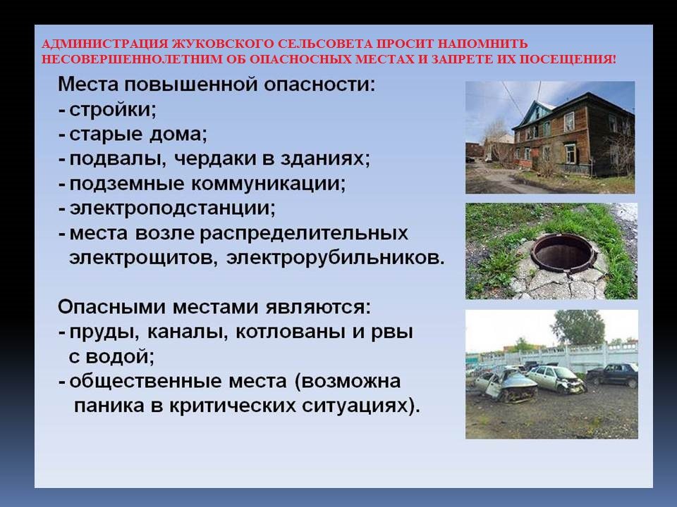

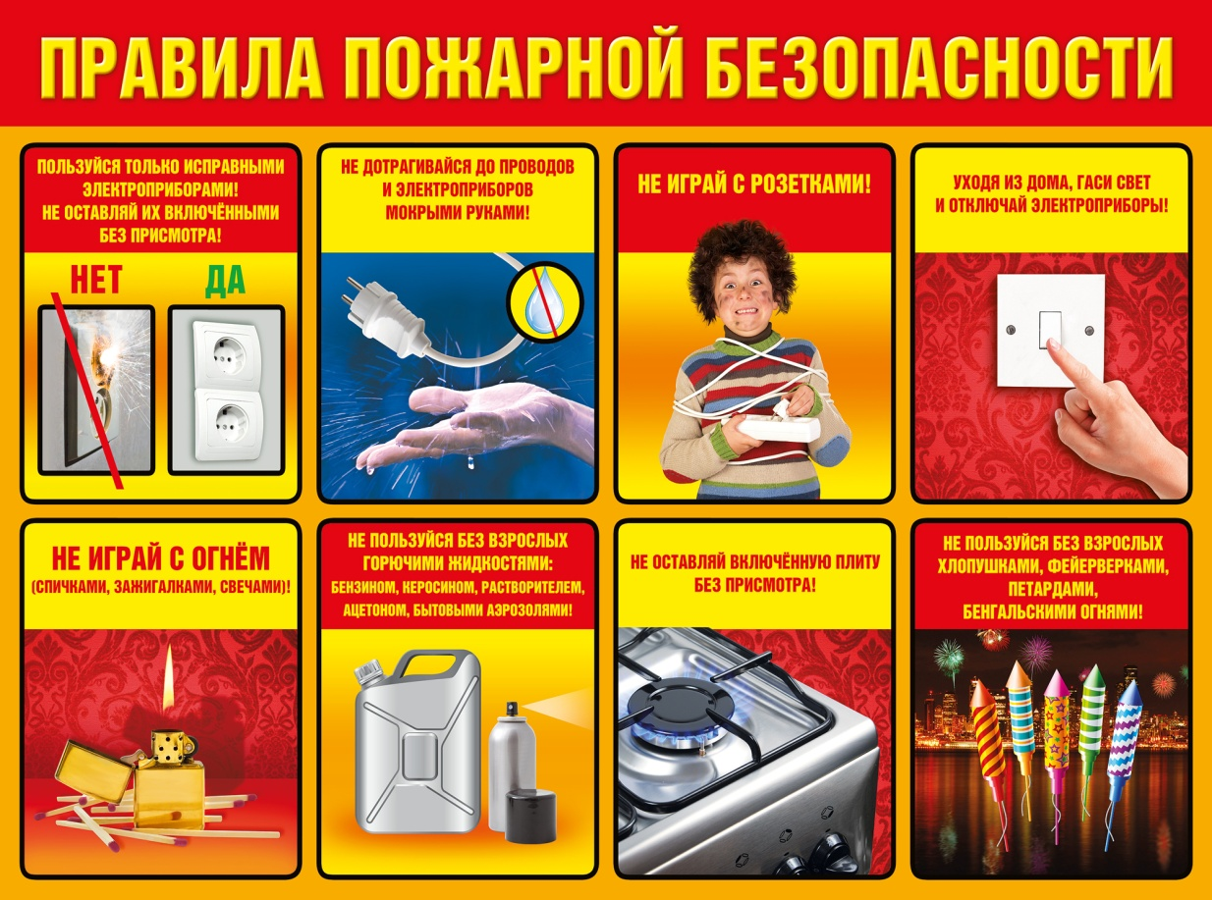
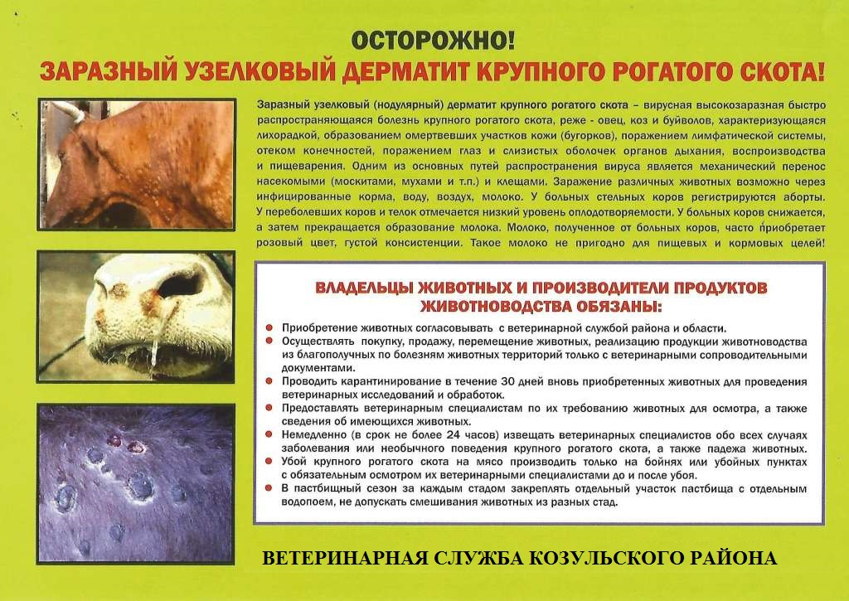
__________________________________________________________________________
Учредитель: Жуковский сельский Совет депутатов Козульского района Красноярского края
Адрес: с. Жуковка, ул. Кооперативная, 9
Информационный бюллетень выходит по мере необходимости, но не менее одного раза в квартал.
Тираж 50 экземпляров
Ответственный за выпуск Королёва О.В.

